 Colegio San Bernardo
Guía N° 2
TECNOLOGIA
- Lic. Prof. Alfredo Ríos
CURSO 2° B
TEMA: “Los Procesos Productivos”
OBJETIVOS:
- Reconocer los procesos industriales.
- Identificar las etapas de un proceso de producción.
Actividades.
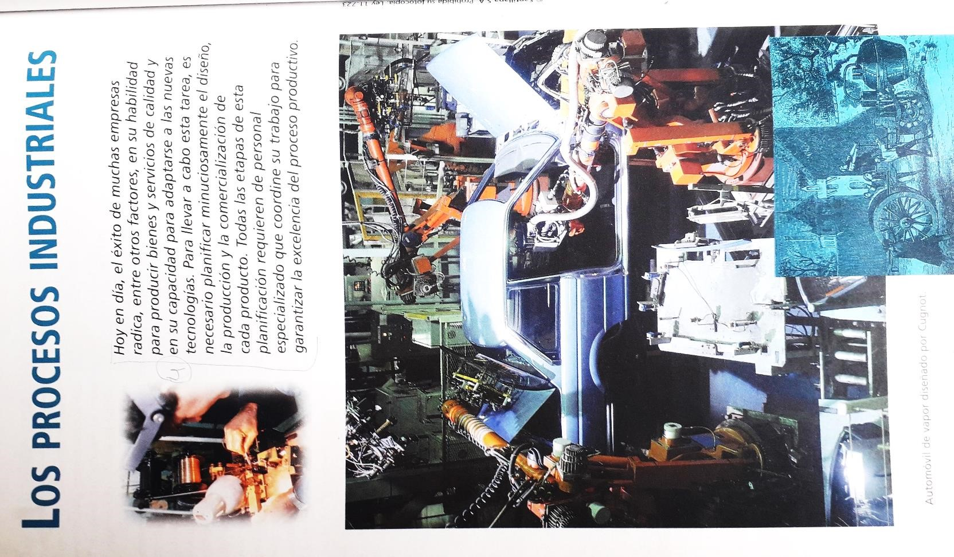

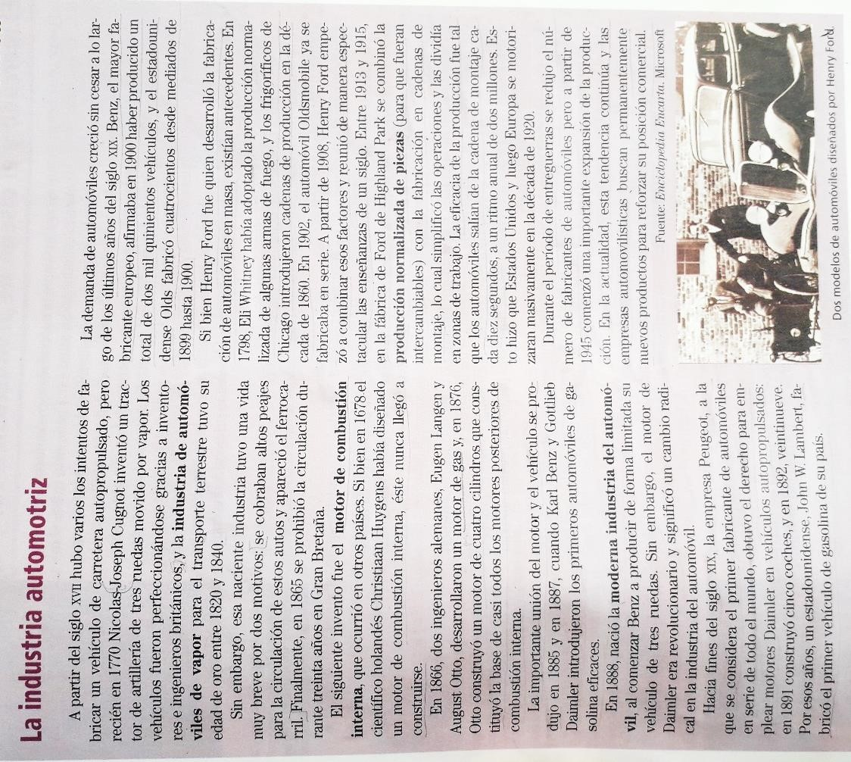
- Leer , Analizar y responder las preguntas del cuadro de más abajo

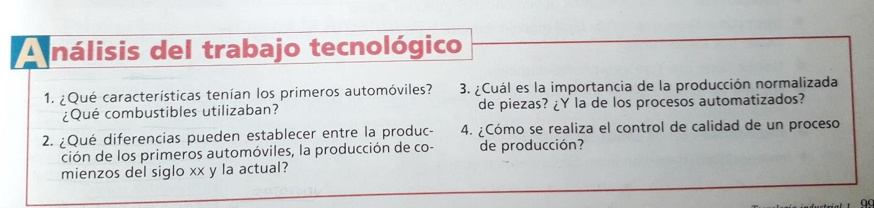

- Lea, analice el siguiente texto
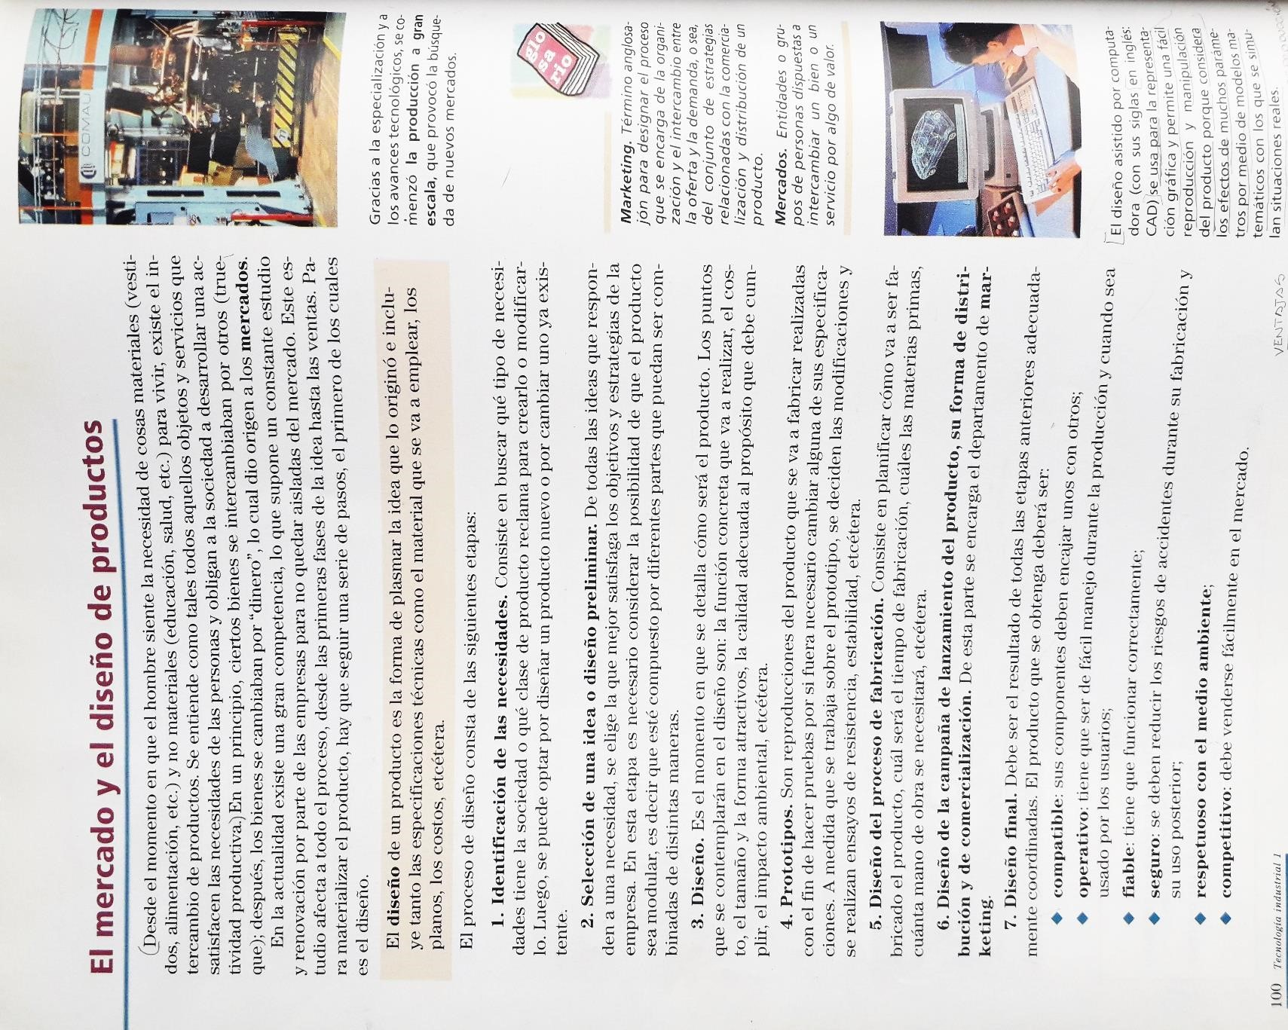

- Realiza un diagrama de flujo sobre el proceso de Diseño
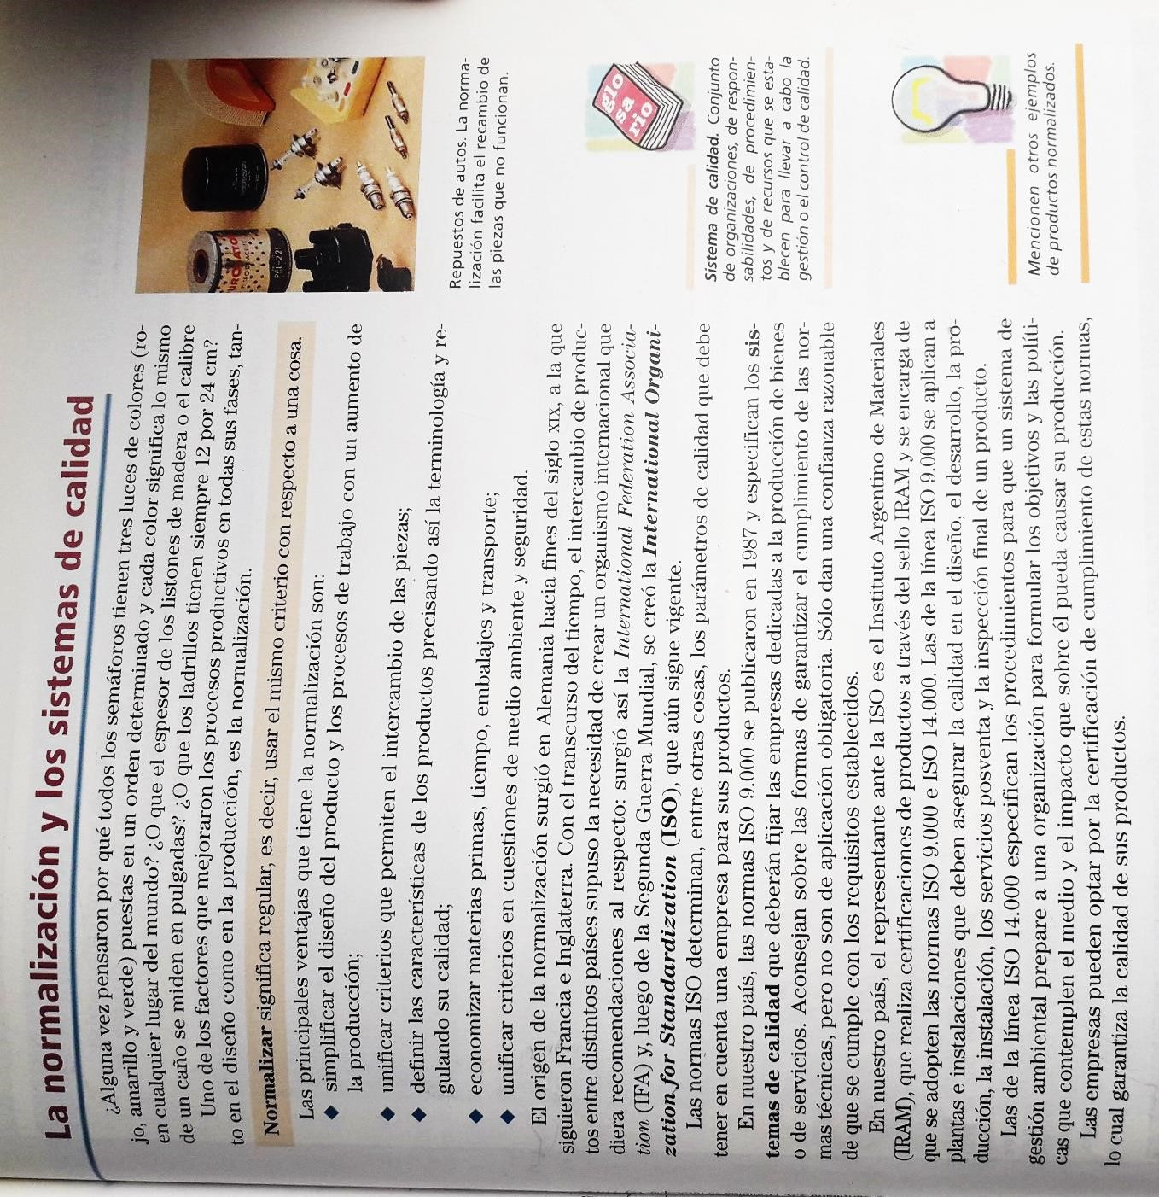
- Responder el siguiente cuestionario
- ¿Cuál es la importancia del diseño de un producto?
- ¿Qué ventajas tiene el diseño asistido por computadora? ¿Cuál es su sigla?
- ¿Qué es la normalización y cuáles son sus ventajas? .Busque tres imágenes o recortes de productos normalizados.
- ¿Nombra las normas ISO, y específica para que sirven?
- ¿Porque cree que es importante los controles de calidad en una empresa?
- Averigua, que normas se basa la educación y cuál es su número?

- La presentación del trabajo se realizara en el cuaderno de tecnología.
- Subirlo a la plataforma.
- Fecha de presentación: 23/06, hasta las 22hs.Despues se considera no aprobada.
- No se atiende fuera de hora de clase, hasta las 18 hs.

